PRESSMEDDELANDE Karlskrona 2023-04-16
MUSIC MASTERS KARLSKRONA KAMMARMUSIKFÖRENING PRESENTERAR: Söndagen 23 april kl. 16 i Fredrikskyrkan, Stortorget
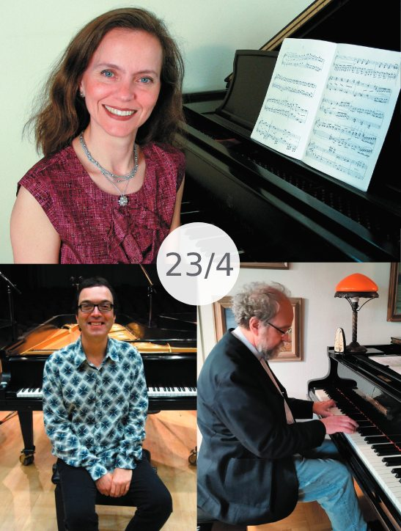

”SEX HÄNDER OCH EN FLYGEL”
De tre framstående pianisterna Zeynep Ucbasaran, Sergio Gallo och Björn Månsson bjuder här på ett högst originellt program: en brokig och varierad kavalkad av pianostycken för två, fyra och sex händer! Konserten innehåller såväl originalkompositioner som arrangerade verk, skrivna av både välkända och mindre bekanta tonsättare.
Att musik är ett internationellt språk utan gränser framgår tydligt när trion Zeynep Ucbasaran från Turkiet, Sergio Gallo från Brasilien, och Björn Månsson från Sverige samverkar vid klaviaturen. I detta minst sagt udda program har de valt att bjuda lyssnarna på flera mindre kända, för att inte säga okända, musikinslag. Vilket inte hindrar att deras framträdande även inkluderar verk av välbekanta tonsättare såsom Bach, Grieg, Debussy och Rachmaninoff. Och faktiskt även Rossini, eftersom dennes populära operaovertyrer blivit transkriberade till läckra pianistiska fyrverkerier.
Zeynep Ucbasaran började redan som 4-åring studera piano vid konservatoriet i Istanbul. Hennes fortsatta utbildning till konsertpianist kröntes med diplom vid Musikakademien i Budapest. Efter fortsatta studier i Tyskland och USA vann hon flera utmärkelser, bl.a. vid American Liszt Society och Los Angeles Liszt Competitions. I hemlandet Turkiet utnämndes hon till ”Woman of Distinction” 2003. På skivmärket Naxos har hon gjort många uppskattade inspelningar, bl.a. av Chopins polonäser och scherzon samt Mozarts pianosonater. I flera länder har hon hållit masterclasses – även i Sverige. Förutom kammarmusicerande med olika ensembler och solister har hon under senare år gärna konserterat med andra pianister, särskilt med Sergio Gallo (se nedan), vilket denna konsert är ännu ett exempel på.
California
Sergio Gallo växte upp i brasilianska Sao Paulo, och gjorde redan 1986 en sensationell debut i brasiliansk radio. Året därpå erhöll han det prestigefulla ”Diplóme d’Excellence ” vid ”Conservatoire Européen de Musique de Paris”. Efter fortsatta studier etablerade han sig världen runt som fenomenal konsertpianist, vilket har resulterat i en strid ström av internationellt beröm och utmärkelser, inte minst i USA, där han numera är bosatt och även innehar en professorstjänst vid universitetet i Georgia. Sergio Gallo har specialiserat sig på romantisk pianomusik, allra främst av Franz Liszt och dennes samtida tonsättarkolleger. Dessutom har han verkat som en trogen förkämpe för brasiliansk musik, framförallt verk av Heitor Villa-Lobos.

Björn Månsson mottog faktiskt sina pianistiska grunder här i Karlskrona för ett halvsekel sedan! De förmedlades först av den välkände musikprofilen och legendaren Torsten Wall, sedan av pedagogen Marianne Fjellstedt. Därefter blev det utbildning till både pianist, pianopedagog och musiklärare vid Göteborgs Musikhögskola, samt solistdiplom och debutkonsert med orkester. Sedan följde diplomstudier hos internationella storheter, bl.a. den världsberömde Vlado Perlemuter. Med åren har Björn hunnit göra många framträdanden runt om i Europa både som solist, kammarmusiker och ackompanjatör, och dessutom inspelningar för Sveriges Radio. I Göteborgsregionen har han sedan länge engagerat sig för yngre generationers pianistiska utveckling, vilket inte minst visat sig genom hans ideella engagemang i nystartade ”Pianoträff”.
Biljettpris: Medlem 150 kr, icke medlem 200 kr, barn och ungdom upp till 25 år gratis. Biljetter säljs på Nortic, Karlskrona turistbyrå, samt i kyrkan fr.o.m. 1 tim innan konserten.
Mer information finns på: www.kammarmusik.se
Alexandra Gävert, ordförande/konstnärlig ledare, 0739-320663, pianoskola@me.com
Rolf Johansson, vice ordförande, 072-97 97 508, pinanfan@outlook.com Ulla Sandell, sekreterare, 0709-658442, ulla.sandell@hotmail.com

För Music Masters
Rolf Johansson

